## 5.2 核心算法 5.2.1小波变换(DWT)

为实现嵌入不可见水印，在尽量减小失真的情况下增强水印的鲁棒性，保证水印的提取，以达到图像溯源的效果；采用多级离散小波变换(DWT)，在低频分量上进行水印嵌入。

DWT因其更符合人眼视觉系统(HVS)特性，从而在数字水印中得到广泛应用。单通道的灰度图像经过1级DWT后可以分解为4个分量，分别是低频分量(cA)、水平中频子带(cH)、垂直中频子带(cV)和高频子带(cD)，多级分解在上级低频子带的基础上再次分解。DWT不同分量分布如图所示。

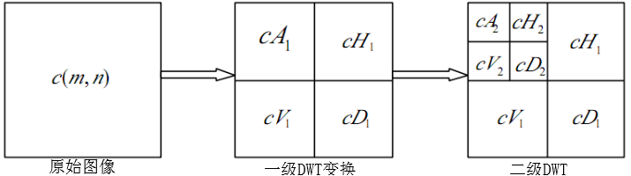

其中低频分量cA代表了原始图像的大部信息，是最接近原始图像的分量，考虑到图像传输、存储时，微信或其他平台会对图像作压缩、调整分辨率等处理，这些处理会影响的水印的提取；因此为了能完整无误的提取水印，选择在低频分量上嵌入水印。  
**5.2.2水印嵌入和提取流程**

**水印嵌入：**

(1):将待嵌入水印置乱，得到0、1数组E[i]

(2):将原始彩色图像转换为YCrCb,RGB格式用于显示，YCrCb格式用 于计算；

(3):对亮度分量Y进行二维离散小波变换，得到不同的分量系数coef；

(4):将细节分量分为4*4的子块，两个子块(A,B)为一组；

(5):计算两个子块的均值A的均值为m1、B的均值为m2并按如下公式进行嵌入

m=(m1+m2)/2;

if E[i]==1{

A[j]=sign(A[j]) * (abs(A[i]) + m-m1+t); 1≤i≤n

B[j]=sign(B[j]) * (abs(B[i]) - m2-m+t); 1≤j≤16

}

if E[i]==0{

A[j]=sign(A[j]) * (abs(A[i]) - m1-m+t);

B[j]=sign(B[j]) * (abs(B[i]) + m-m2+t);

}

其中E[i]代表水印数组中的元素，n是水印的个数A[j]代表4*4子块 A的系数。

1. :将修改后的低频系数反变换(IDWT)，重构的亮度Y分量  
   (7):将YCrCb转换到RGB格式，得到含水印的图像

**水印的提取：**

(1):将原始彩色图像转换为YCrCb;

(2):对亮度分量Y进行二维离散小波变换，得到不同的分量系数coef；

(3):将细节分量分为4*4的子块，两个子块(A,B)为一组；

(4):计算两个子块的均值A的均值为m1、B的均值为m2并按如下公式 进行提取

if m1≥m2 E[i]=1;

if m1≤m2 E[i]=0;

(5):根据提取的水印重构水印图像或重构嵌入的十进制数

**5.2.3MATLAB仿真：**

为了快速验算法的效果(失真和提取)，先在MATLAB下仿真观察实验效果；再在Windows下借助OpenCV跨平台图像处理库实现C++程序的编写；最后将编译好的代码移植到Linux平台下编译运行；完成算法的设计和实现。

MATLAB下仿真结果：

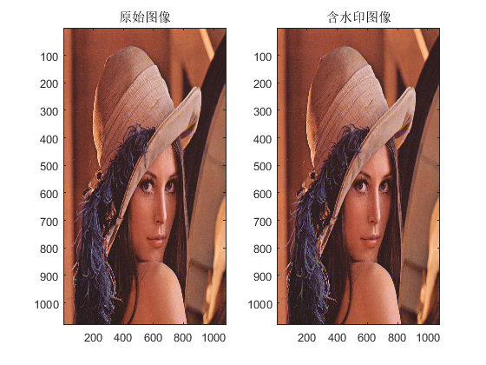

 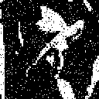

(a)原始二值水印 (b)提取水印

由于图像压缩、旋转、剪切等原因对含水印的图像进行处理，提取的水印与原始水印存在一定误码率，为了减低误码率，对待嵌入水印进行扩频处理，即增加嵌入水印的长度，如原始水印为0110；二倍扩频后得到00111100，增强了容错能力；扩频后提取得到的水印如图；

 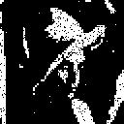

(c)未扩频提取水印 (d)扩频后提取水印

直观上可以看出扩频后的效果明显比未扩频效果好；下面根据误码率来定量分析两者之间的差异；仿真共抽取了3副图像，分别标记为图A、B、C;

指标

|  |  |  |  |  |
| --- | --- | --- | --- | --- |
| 载体图像 | 未扩频误码率 | 扩频误码率 | 压缩未扩频误码率 | 压缩扩频误码率 |
| A | 2.771% | 0.085% | 5.444% | 0.476% |
| B | 3.479% | 0.164% | 7.941% | 0.769% |
| C | 5.194% | 0.726% | 9.979% | 2.533% |

未扩频误码率表示，未对原始水印做扩频处理，提取水印的误码率，压缩未扩频误码率表示，对含水印的载体图像作压缩处理后，从中提取水印的误码率；其他指标含有类似；